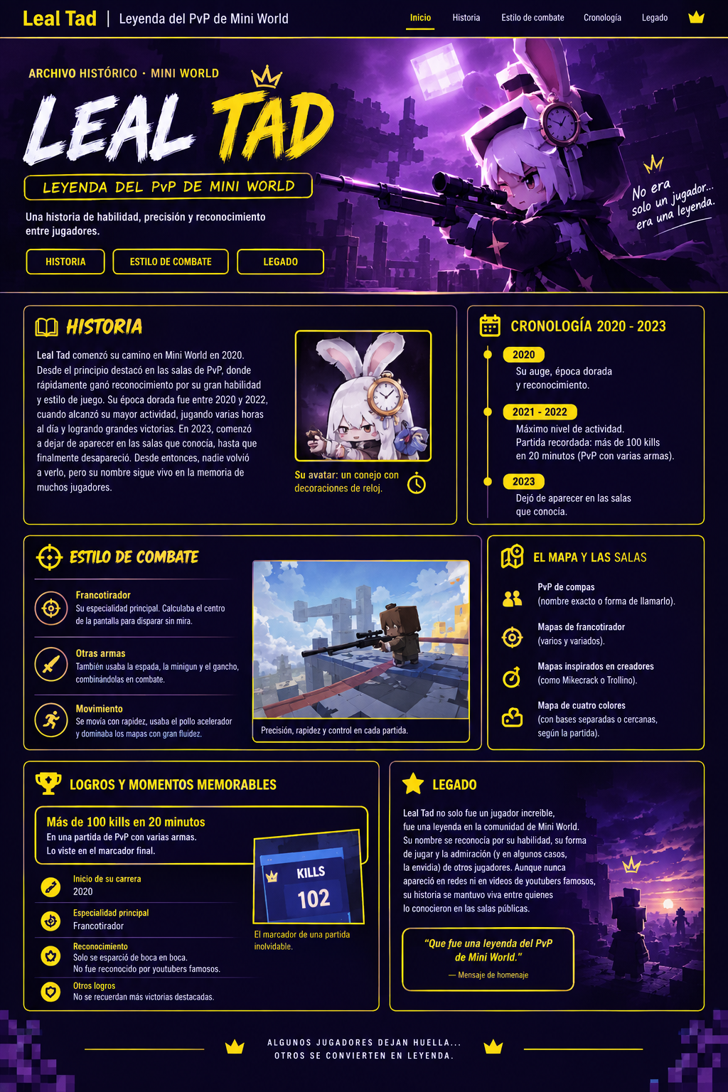
LEAL TAD | LEYENDA DEL PvP DE MINI WORLD
Una página homenaje basada en recuerdos de jugadores.

HISTORIA
Leal Tad comenzó su camino en Mini World en 2020. En las salas públicas de PvP fue ganando reconocimiento entre un grupo de jugadores por su habilidad, precisión y forma de combatir. Su etapa más recordada se sitúa entre 2020 y 2022. En 2023 dejó de aparecer en las salas que algunos jugadores conocían. No se sabe con certeza qué ocurrió después.
ESTILO DE COMBATE
Su especialidad más recordada era el francotirador, incluso disparando sin usar la mira telescópica. Intentaba calcular el centro de la pantalla para alinear sus disparos. También utilizaba espada, gancho, minigun y el pollo acelerador para moverse por el mapa.
MAPAS Y SALAS
Jugaba en salas de PvP de compas, mapas de francotirador y mapas de combate con equipos de distintos colores y bases separadas. Algunos mapas recordaban a creaciones relacionadas con youtubers como Mikecrack o Trollino, aunque no se recuerdan los nombres exactos.
CRONOLOGÍA
2020 | Inicio de su etapa recordada y comienzo de su época dorada.
2021–2022 | Mucha actividad y partidas memorables. Se recuerda una partida con más de 100 eliminaciones en unos 20 minutos.
2023 | Dejó de aparecer en las salas que conocían algunos jugadores.
UN MOMENTO RECORDADO
Según el recuerdo de quien cuenta esta historia, Leal Tad consiguió más de 100 kills en una partida de PvP de aproximadamente 20 minutos en la que se podían usar varias armas. La cifra procede de un marcador que recuerda haber visto; actualmente no se dispone de una captura o vídeo para verificarla.
SU AVATAR
Se recuerda un avatar con apariencia de conejo y decoraciones de reloj. La ilustración de portada es una recreación artística, no una captura original del juego.
LEGADO
Para quienes compartieron salas con él, Leal Tad fue un jugador memorable. Su nombre se transmitía de boca en boca y algunos lo reconocían al entrar en una partida. Esta página conserva esos recuerdos sin presentar como hechos comprobados aquello que no cuenta con pruebas independientes.
NOTA DE TRANSPARENCIA
Este homenaje se basa en recuerdos personales y no pretende ser una biografía oficial. Las cifras, fechas aproximadas y descripciones deben entenderse como testimonios mientras no aparezcan capturas, vídeos u otras fuentes que los confirmen.

